宿迁：小田变大田 粮田变良田

秋收已至，10月3日上午，笔者走进宿豫区新庄镇新庄社区的万亩优质籼米种植基地，层层稻浪迎风翻滚，阵阵稻香扑面而来，满是丰收的味道。
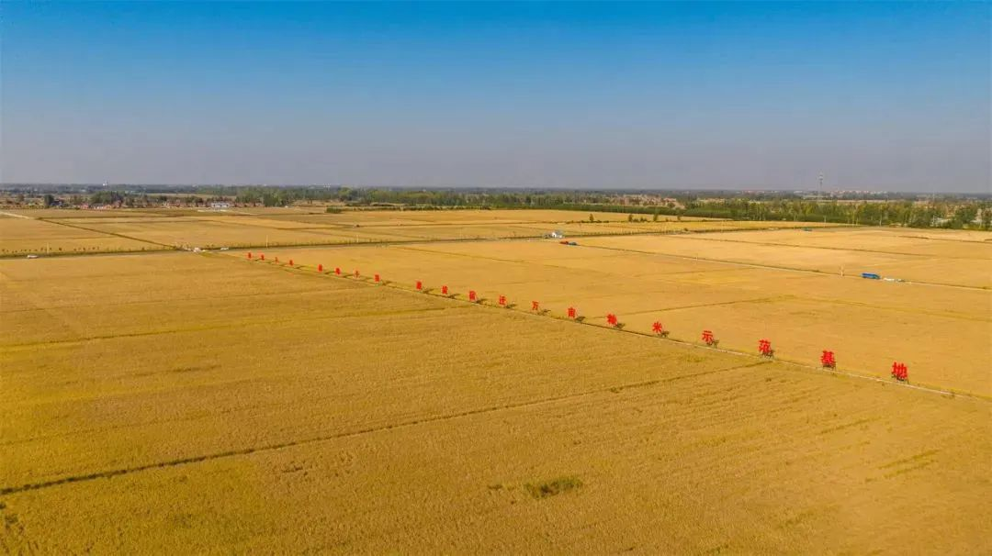
稻田旁，一条条宽阔平整的道路纵横沃野，一个个智慧农业设施正监测着水稻的长势，这些喜人的变化，都离不开近年来宿迁试点开展的“小田变大田”改革。
“以前村里的土地细碎化、分散化问题严重，农户的承包地东一块、西一块，大小不一，平时耕作不方便，大型农机也施展不开。”新庄社区党委副书记林化猛站在田边，看着眼前的丰收景象感慨道，“‘小田变大田’改革不仅改变了耕作方式，也改善了生活环境。”
2023年，宿豫区深入贯彻落实党中央决策部署和省委、市委工作要求，制定出台“小田变大田”改革试点实施方案，新庄社区立即行动起来。林化猛介绍，社区按照“承包权不动、经营权连片；尊重农民意愿，自种就近置换”的思路，制定了详细的“小田变大田”实施方案。
“各田块肥沃程度不同，光是在面积上实现由小变大远远不够，建设高标准农田尤为重要。”林化猛说，在高标准农田的建设过程中，实施了土地平整、完善井电配套设施、修建机耕道等项目，这些举措不仅降低了生产成本，提高了生产效率，还让农民切实享受到规模化种植和籼米产业发展的红利。
随着“小田变大田”改革的深入推进，新庄社区的新变化让人眼前一亮。小块田地变成了大块田地，三角地变成了方块地，零散的土地变成了集中的连片地，社区的土地资源得到整合，有效提高了土地的利用率。错落有致的新农房与集中连片的农田相映成景，一幅宜居宜业和美乡村新画卷呈现在眼前。
宿豫区振友允乐家庭农场负责人陈允乐在新庄社区种植了900亩水稻，是当地的种植大户。“方正平整的大田有利于引进新技术、新设备进行规模化种植，不仅提高了产量，也增加了收入。去年，我收获了100余万斤水稻，最高亩产达到了1670斤。”陈允乐介绍，他给自家添置了插秧机，水稻插秧已经实现了全面机械化。在他种植的稻田不远处，还建有宿迁籼米病虫害智能监测站、视频监控等设施。“机械化作业加上智慧化管理，让种地这事变得轻松多了。”陈允乐说。
“小田变大田”改革还为农民带来了实实在在的经济收益。“以前由于土地细碎，农民的收入普遍不高。现在通过土地流转和规模经营，农民可以获得更高的土地流转租金和分红收入。”林化猛介绍，社区还成立了土地股份合作社，统筹管理运营村级资产资源，大力发展高效农业和乡村产业，为农民提供更多的就业机会和收入来源。
谈及未来发展，林化猛信心满满地表示，新庄社区一直在积极推进“小田变大田”改革。目前，新庄社区正计划对1000余亩土地进行平整，地块的详细测绘和调研工作已经完成，将于水稻收获后全面施工。“对广大农民来说，钱袋子越来越鼓、日子越过越好，就是改革成效最直接的体现。新庄社区会继续深化‘小田变大田’改革，加强高标准农田建设和基础设施建设，推动农业适度规模经营和乡村产业发展，激活农民增收致富的源头活水。”林化猛说。

